Анализ работы методического совета

МКОУ «СОШ пос. Бавуко» за 2018 - 2019 учебный год

Работа методического совета в 2018 - 2019 учебном году была направлена на реструктуризацию и обновление содержания работы методического совета в условиях модернизации образования; дальнейшее развитие и совершенствование работы школьных методических объединений педагогов; внедрения личностно-ориентированных, развивающих и здоровьесберегающих технологий обучения, реализации целевой подпрограммы «Одаренные дети»; разработку и внедрение единой системы мониторинга качества образования, оказание методической помощи в подготовке к аттестации педагогических кадров; изучение, обобщение и внедрение перспективного опыта педагогов;
Цели и задачи методического совета в 2018 - 2019 учебном году:
- непрерывное совершенствование качества образовательного процесса и его результативности; уровня педагогического мастерства учителей, их эрудиции и компетентности в области определенной науки и методики ее преподавания;
- совершенствование анализа и критериев оценки деятельности педагогического коллектива;
- активное включение педагогов и учащихся в творческий поиск;
- развитие современного стиля педагогического мышления;
- формирование готовности к самообразованию;
- работа по переходу на ФГОС на второй ступени обучения.
Методическое обеспечение образовательного процесса носит непрерывный характер, включает различные формы и содержание деятельности:
- Тематические педагогические советы, методический совет, методические объединения учителей;
- Самообразование;
- Консультации;
- Творческие отчеты педагогов и учащихся;
- Курсы повышения квалификации
- Семинары;
Список учителей с указанием темы обобщенного опыта работы на разных педагогических сайтах, в научном – методическом журнале «Вестник КЧРИПКРО» за последние три года
Ф.И.О. учителя | Предмет | Тема обобщенного опыта работы | Год обобщения
Карданова Аза Зауровна | Воспитатель ГПД | «Подготовка и обучение грамоте детей дошкольного возраста» | 2018 г.
Карданова Мадина Муратовна | Русский язык и литература | «Истоки русской народной прозы». | 2017 г.
Ксалова Рахима Мухамедовна | Начальные классы | «Развитие речи на уроках русского языка в начальных классах в двуязычной среде» | 2018 г.
Нанаева Мадина Залягиевна | Химия, биология. | «Проблемное обучение в условиях личностно-ориентированного обучения» | 2017 г.
Есенеева Арина Мухамедовна | Родной язык, литература | «Современные аспекты деятельности педагога в условиях реализации ФГОС» | 2018 г.
Карданова Муслимат Аминовна. | География | «Проблема компетентности личности обозначена как приоритетная цель современного образования». | 2019 г.
Шорова Фатима Мачраиловна | Педагог - психолог | «Инновационные технологии в сфере высшего, общего и  профессионального образования» | 2019 г.

Деятельность методического совета школы
Особое место для осуществления проекта деятельности методической работы принадлежала методическому совету, в состав которого вошли руководители школьных методических объединений и представители администрации. Методический совет вел свою работу по следующим направлениям:
• Создание условий для роста педагогического и методического мастерства учителей
• Реализация программ развивающего обучения
• Координация работы предметных МО
Приоритетные вопросы, решаемые на заседаниях МС:
- Подготовка к участию в едином государственном экзамене, итоговой аттестации
- Изучение системы работы с одаренными детьми.
- Организация внеклассной деятельности по предмету (предметные олимпиады, недели, конкурсы и др.)
Деятельность методических объединений
Главными звеньями в структуре методического совета школы являются предметные методические объединения.

В школе функционировали пять методических объединений:
Названия м/о | Руководитель | Предметы | Учителя
М/О  гуманитарных наук. | Карданова М.М. | История  Обществознание  Русский язык  Литература  Родной язык  Родная литература  Английский язык | Ксалова З.М.  Дугужева А.В.  Лиева А.М.  Карданова М.М.  Карданова М.А.  Есенеева А.М.  Абдокова З.У.  Дагова Д.М.
М/О  естественно-математического цикла. | Нанаева М.З. | Математика  Информатика  Физика  Химия  Биология  География | Абдокова Р.А-Г.  Куданетова Л.А.  Нанаева М.З.  Карданова М.А.  Шорова Ф.М.
М/О  начальных классов | Фёдорова Щ.С. | Русский язык  Литературное чтение  Родной язык  Родное чтение  Иностранный язык  Окружающий мир  ОРКСЭ  Искусство ИЗО/музыка  Технология Физическая культура | Шорова Ф.С.  Астежева А.О.  Фёдорова Щ.С.  Братова С.М.  Ксалова Р.М.  Уракина Л.Г.  Шорова Э.А.  Абдоков К.М.
М/О классных руководителей | Лиева А.М. | 1-10 классы | Шорова Ф.С.  Астежева А.О.  Фёдорова Щ.С.  Братова С.М.  Ксалова Р.М.  Дугужева А.В.  Насипова Л.Х.  Лиева А.М.  Карданова Е.З.  Нанаева М.З.  Шорова Ф.М.
М/О ГПД | Карданова А.З. | 1 группа  2 группа  3 группа | Карданова А.З.  Гозгешева А.К.  Нахушева Ф.М.

Каждый из руководителей достойно выполняет свои обязанности, и этот фактор способствует возможности на хорошем уровне решать в школе систему учебно-методических задач. Школьные методические объединения обеспечивали планомерную методическую работу с учителями школы, направленную на совершенствование содержания образования и включающую различные виды предметной и исследовательской деятельности. Заседания МО всегда тщательно готовились и продумывались. Выступления основывались на практических результатах, позволяющих делать серьезные методические обобщения. Успешно рассматривались и решались следующие вопросы:
- работа с образовательными стандартами,
- создание банка контрольно-измерительных материалов уровня учебных достижений учащихся по предметам,
- освоение технологии педагогического мониторинга,
- поиск эффективных путей для подготовки к ОГЭ итоговой аттестации,
- внедрение в практику современных педагогических технологий,
- совершенствование форм и методов ликвидации пробелов в знаниях учащихся на основе дифференцированного и индивидуального подходов к учебно-познавательной деятельности,
- работа с одаренными детьми и др.
Анализируя образовательную деятельность МО, можно отметить следующие аспекты:
Ф.И.О.  победителя (призера) | Ф.И.О.  рук-ля  (полностью) | Название конкурса | Уровень («+», « - » ) |  | Результат  (победитель  или призер)
Ф.И.О.  победителя (призера) | Ф.И.О.  рук-ля  (полностью) | Название конкурса | РФ | Республиканский | Результат  (победитель  или призер)
Чекан Софья Александровна | Нанаева Мадина Залягиевна | Научно-практическая конференция «Первые шаги в науку» |  | Район | Победитель
Газимагомедова Байшарат Шамильевна | Дугужева Айшат Владимировна | Всероссийский конкурс юных чтецов «Живая классика» |  | Район | Победитель
Чекан Софья Александровна | Дугужева Айшат Владимировна | Всероссийский конкурс юных чтецов «Живая классика» |  | Район | Победитель
Дагов Руслан Олегович | Нанаева Мадина Залягиевна | Всероссийский конкурс фотолюбителей | + |  | Призёр

• Реализация целей и задач МО осуществлялась согласно требованиям государственных программ, велась на основе нормативно-правовых и распорядительных документов всех уровней образования, была направлена на защиту интересов и прав обучаемых;
• Все учителя-предметники осуществляли образовательный процесс по рабочим программам, основу которых составляют программы Министерства образования РФ для общеобразовательных школ;
Система повышения квалификации
Важным направлением методической работы в школе является постоянное повышение квалификации педагогических работников. Ведущими формами повышения уровня педагогического мастерства являлись самообразовательная работа, курсовая переподготовка, изучение передового опыта коллег, аттестация, конкурсы профессионального мастерства учителя, участие в работе районных методических объединений. Все члены педагогического коллектива ведут систематическую, планомерную самообразовательную работу по индивидуальной методической теме или проблеме. Вопросы самообразования рассматриваются на педагогических советах, обсуждаются на заседания МО.
№  п/п | Наименование образовательной организации | Ф.И.О. (полностью) | Занимаемая должность, предмет | Вопросы, подлежащие изучению на курсах
1 | МКОУ «СОШ пос. Бавуко» | Абдокова Рабигат Азамат-Гериевна | директор | «Основные состовляющие системы по обеспечению качества общего образования в условиях введения профстандартов и ФГОС»
2 | МКОУ «СОШ пос. Бавуко» | Дагова Джанета Муаядовна | Зам.директора по УВР | «Виды, формы и методы внутришкольного контроля»
3 | МКОУ «СОШ пос. Бавуко» | Карданова Мадина Муратовна | Учитель русского языка и литературы | «Литература начала XXI века».
4 | МКОУ «СОШ пос. Бавуко» | Есенеева Арина Мухамедовна | Учитель родного языка и литературы | «Преподавание родного (черкесского) языка в условиях двуязычия».
5 | МКОУ «СОШ пос. Бавуко» | Шорова Фатима Мачраиловна | Учитель информатики и математики | «Технические средства для обучения в соответствии с учебными программами».
5 | МКОУ «СОШ пос. Бавуко» | Шорова Фатима Мачраиловна | Педагог - психолог | «Отклоняющиеся поведение: причины и профилактика»
6 | МКОУ «СОШ пос. Бавуко» | Карданова Муслимат Аминовна | Учитель географии | «Подготовка к ГИА. Решение задач».
7 | МКОУ «СОШ пос. Бавуко» | Абдокова Рабигат Азамат-Гериевна | Учитель физики | Применение современных образовательных технологий на уроках физики.
8 | МКОУ «СОШ пос. Бавуко» | Нанаева Мадина Залягиевна | Учитель химии, биологии | Организация работы с детьми ОВЗ.  Мотивация слабоуспевающих детей к процессу обучения.
9 | МКОУ «СОШ пос. Бавуко» | Насипова Лёля Хизировна | Учитель технологии | «Формирование навыков проектной деятельности»
10 | МКОУ «СОШ пос. Бавуко» | Шорова Эльмира Алиевна | Учитель физической культуры | «Влияние физических нагрузок на функциональные системы человека»
11 | МКОУ «СОШ пос. Бавуко» | Фёдорова Щамисат Сагдудиновна | Учитель начальных классов | «Проблемы и особенности социализации детей с ОВЗ»
12 | МКОУ «СОШ пос. Бавуко» | Астежева Анжела Огурлиевна | Учитель начальных классов | «Актуальные проблемы преподавания ОРКиСЭ»
13 | МКОУ «СОШ пос. Бавуко» | Ксалова Рахима Мухамедовна | Учитель начальных классов | «Использование метода проекта в начальной школе».
14 | МКОУ «СОШ пос. Бавуко» | Шорова Фатима Сафарбиевна | Учитель начальных классов | «Физкультурно-оздоровительные технологии в обучении младших школьников».
15 | МКОУ «СОШ пос. Бавуко» | Нахушева Фатимат Магометовна | Педагог-библиотекарь | «Теория библиотековедения. Основы организации и управления библиотечным делом»

Результативность развития педагогического творчества
Серьезным направлением работы МО и администрации школы является постоянное совершенствование педагогического мастерства учительских кадров.
Организация внеклассной деятельности по предмету
Высокий уровень профессионального мастерства отдельных педагогов способствует воспитанию учащихся, достигающих стабильно высоких, положительных результатов в обучении и внеклассной деятельности по предметам, являющихся призерами олимпиад и конкурсов различных уровней.
Количество победителей олимпиад, конкурсов по-прежнему остаётся стабильным, результативность участия высокая. Статистика показывает, что участниками олимпиад практически по всем предметам являются одни и те же учащиеся, успешно осваивающие образовательные стандарты.
Традиционной формой организации внеклассной работы по предмету являются предметные недели, которые позволяют как учащимся, так и учителям дополнительно раскрыть свой творческий потенциал. Все без исключения предметные недели были насыщенны интересными материалами. Учителя-предметники проявили хорошие организаторские способности, умение создать творческую атмосферу, использовали разнообразные нетрадиционные формы проведения, которые вызвали интерес учащихся.

Анализ Всероссийских проверочных работ 2019
в 4-7, 10 классах МКОУ «СОШ пос. Бавуко»

Дата | Форма проведения | Класс | Учебный предмет | Качество знаний
15 апреля 2019 года | ВПР | 4 | Русский язык | 64%
17 апреля 2019 года | ВПР | 4 | Русский язык | 64%
22 апреля 2019 года | ВПР | 4 | Математика | 59%
24 апреля 2019 год | ВПР | 4 | Окружающий мир | 64%
16 апреля 2019 года | ВПР | 5 | История | 38%
18 апреля 2019 года | ВПР | 5 | Биология | 50%
23 апреля 2019 года | ВПР | 5 | Математика | 57%
25 апреля 2019 года | ВПР | 5 | Русский язык | 57%
9 апреля 2019 года | ВПР | 6 | География | 62%
11 апреля 2019 года | ВПР | 6 | История | 46%
16 апреля 2019 года | ВПР | 6 | Биология | 62%
18 апреля 2019 года | ВПР | 6 | Обществознание | 42%
23 апреля 2019 года | ВПР | 6 | Русский язык | 46%
25 апреля 2019 года | ВПР | 6 | Математика | 46%
4 апреля 2019 года | ВПР | 7 | Обществознание | 44 %
9 апреля 2019 года | ВПР | 7 | Русский язык | 44 %
18 апреля 2019 года | ВПР | 7 | Математика | 44 %
11 апреля 2019 года | ВПР | 10 | География | 50 %

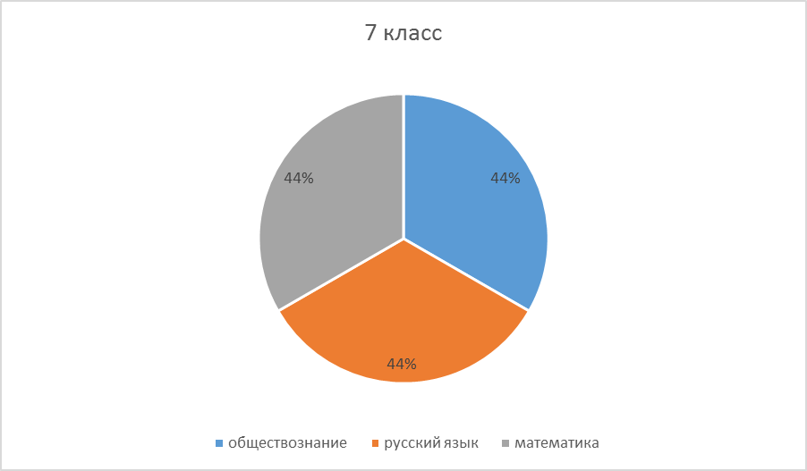

Анализ результатов ОГЭ 2019 по учебным предметам
№ | Название учебного предмета | Всего | На «5» | На «4» | На «3» | На «2» | Успеваемость % | Качество знаний %
1 | Русский язык | 15 | 5 | 7 | 3 |  | 100 | 80
2 | Математика | 15 | 5 | 10 | - | - | 100 | 100
3 | Обществознание | 10 | 1 | 8 | 1 | - | 100 | 90
4 | История | 5 | 1 | 4 | - | - | 100 | 100
5 | Биология | 5 | 2 | 3 | - | - | 100 | 100
6 | Физика | 1 | - | 1 | - | - | 100 | 100
7 | Химия | 4 | 1 | 3 | - | - | 100 | 100
8 | Родной язык | 5 | 4 | 1 | - | - | 100 | 100
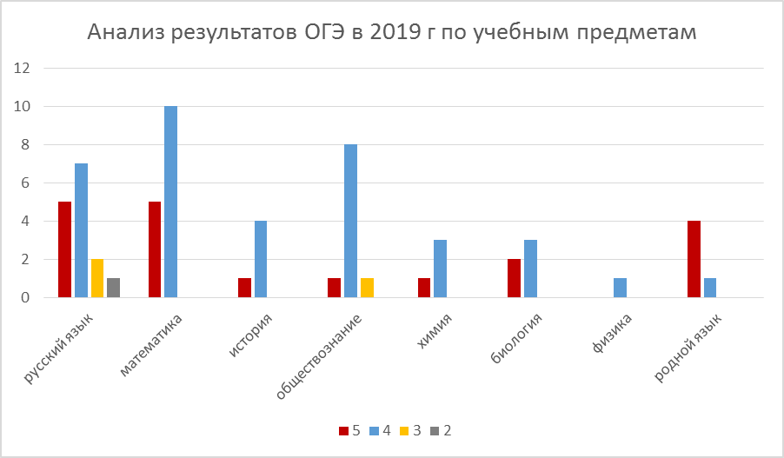

Обеспечение методической работы
Анализ методической работы школы показал, что методическая тема школы соответствует основным задачам, стоящим перед образовательным учреждением.
Тематика заседаний методического совета, школьных МО и педагогических советов отражает основные проблемные вопросы, которые стремится решать педагогический коллектив школы. В основном поставленные задачи методической работы на 2018-2019 учебный год выполнены.
Между тем, есть нерешенные проблемы:
- недостаточно ведется работа по обобщению и распространению передового педагогического опыта;
- невысок уровень навыков самоанализа у учителей и самоконтроля у учащихся;
- хорошо организована методическая работа, но не всегда достаточно влияет на повышение качества образовательного процесса;
- недостаточно активное включение и участие педагогов школы в конкурсах профессионального мастерства;
Учитывая выше сказанное, будут уместны следующие рекомендации:
1. Продолжить работу по основным направлениям МР (организационному, технологическому, информационному и контрольно-оценочному).
2. Продолжить мониторинг результативности работы педагогических работников.
3. Более тщательно и конкретно планировать работу по освоению, обобщению и внедрению опыта работы учителей школы.
4. Найти наиболее интересную форму проведения итоговых мероприятий по предмету.
В 2019 - 2020 учебном году работая над темой «Повышение качества образования: условия и возможности для реализации» перед коллективом

поставлена цель - повышение эффективности образовательного процесса через применение современных подходов к организации образовательной деятельности, непрерывное совершенствование профессионального уровня и педагогического мастерства учителя для реализации ФГОС второго поколения

Задачи:
- Совершенствовать внутришкольную систему повышения квалификации учителей.
- Внедрять новые формы непрерывного повышения профессиональной компетентности педагогов (вебинары, видеоуроки и т.д.).
- Создать условия для самореализации всех участников образовательного процесса через раскрытие их творческого потенциала и участие в инновационной деятельности.
- Совершенствовать систему мониторинга и диагностики успешности образования, уровня профессиональной компетентности и методической подготовки педагогов.
Привести в систему работу учителей-предметников по темам самообразования, активизировать работу по выявлению и обобщению, распространению передового педагогического опыта творчески работающих педагогов.

